Урок технологии в 7 классе в соответствии с ФГОС по теме: «Свойства текстильных материалов»
Учитель технологии г.Березники, МАОУ «СОШ с УИОП № 3» Тихонова Н.М.
Тип урока: Урок обобщения и систематизации знаний
Цель урока:
Деятельностная цель: формирование у учащихся способностей к обобщению, структурированию и систематизации изучаемого предметного содержания.
Образовательная цель: систематизация учебного материала и выявление логики развития содержательно-методических линий в разделе «Материаловедение».
Задачи:
- Обучающая – способствовать систематизации и закреплению знаний о свойствах и характерных признаках текстильных волокон, сформировать умение правильно подбирать ткань к изделиям в соответствии с их назначением и конструкцией.
- Развивающая – способствовать формированию и развитию познавательного интереса учащихся к предмету.
- Воспитательная – способствовать формированию культуры общения при работе в группе

Формы работы учащихся: коллективная, групповая, индивидуальная
Оборудование: компьютер, проектор, образцы ткани, оборудование для лабораторной работы по определению волокнистого состава, эскизы моделей изделий, учебник, тетрадь
Планируемые результаты обучения
Личностные результаты | Предметные результаты | Метапредметные результаты
Формирование познавательного интереса к занятиям предметно-практической деятельностью и умения проявлять активность в освоении новых знаний | Знание свойств и характерных признаков текстильных волокон. Умение определять любыми доступными способами вид ткани. Умение подбирать ткань к изделиям в соответствии с их назначением и конструкцией. | - Регулятивные  Планирование собственной деятельности, оценка качества и уровня усвоения  - Познавательные  Умение извлекать информацию, представленную в разных формах; самостоятельно (под руководством учителя, в сотрудничестве с одноклассниками) делать выводы, перерабатывать информацию, преобразовывать её.  - Коммуникативные  Умение вступать в речевое общение, участвовать в диалоге, слушать и понимать собеседника, правильно выражать свои мысли, строить понятийные речевые высказывания, отстаивать собственное мнение, формулировать ответы на вопросы, планировать и согласованно осуществлять совместную деятельность

Ход урока
Этапы урока | Цель этапа | Деятельность учителя | Деятельность учащегося | Приемы, УУД
Этап мотивации (самоопределения) к деятельности | Мобилизация учащихся к активному принятию цели урока, активному действию | Приветствие учащихся, проверка готовности к уроку, создание доброжелательной атмосферы сотрудничества, активизация учащихся к мыслительной деятельности. | Приветствие учителя, самоконтроль готовности к уроку.  Разгадывание ребуса «Материаловедение»  (Приложение 1) | Личностные:  - мобилизация внимания, уважение к окружающим  Регулятивные:  - целеполагание  Коммуникативные:  - планирование учебного сотрудничества
Постановка цели и задач урока | Создание условий для возникновения внутренней потребности включения в учебную деятельность | Создание проблемной ситуации подведения учащихся к формулировке цели и задач урока. | Ответы на вопросы учителя, деятельность по принятию проблемной ситуации формулировки цели и задач урока | Регулятивные:  - целеполагание, планирование, умение принимать учебную задачу  Познавательные :  - умение строить осознанное и произвольное речевое высказывание в устной форме  Коммуникативные:  - умение слушать собеседника, инициативно сотрудничать
Этап включения ранее изученного материала в систему знаний | Повторение ранее изученного материала, систематизация знаний | Организация деятельности учащихся по коллективному составлению схемы «Текстильные волокна» | Коллективная работа по составлению схемы «Текстильные волокна»  (Приложение 2) | Личностные:  - мотивация к учебной деятельности, ответственное отношение к учебе  Регулятивные:  - умение принимать и сохранять учебную задачу урока  Познавательные:  - умение извлекать необходимую информацию из ранее изученного материала
Этап актуализации и фиксирования индивидуального затруднения в пробном учебном действии. | Организация самостоятельной работы по практическому применению имеющихся знаний | Создание проблемной ситуации определения волокнистого состава предложенных образцов ткани и соотнесение их с предложенными моделями изделий | Индивидуальная работа по опреде-лению волокнистого состава предложен-ных образцов, с применением знаний, ранее полученных на уроках по материаловедению. Работа в группах по подбору ткани для предложенных моделей изделий  (Приложение 3) | Личностные:  - осознание своих возможностей  Регулятивные:  - умение принимать и сохранять учебную задачу урока, планировать свою деятельность в соответствии с поставленной задачей  Коммуникативные:  - умение слушать и вступать в диалог, обосновывать и доказывать собственное мнение, убеждать, сотрудничать со сверстниками в принятии совместного решения  Познавательные  - умение анализировать объекты с целью выделения существенных признаков, строить логическую цепь рассуждений.
Этап предъявления результатов самостоятельной деятельности по выходу из проблемной ситуации | Определение степени усвоения знаний по теме «Материаловедение», определение типичных ошибок и затруднений. | Организация учащихся на представление результатов своей деятельности | Учащиеся представляют результаты своей индивидуальной и групповой деятельности. Аргументируют свои выводы. Учащиеся-слушатели задают вопросы. | Личностные:  - осознание своих возможностей  Регулятивные:  - умение действовать по заранее предложенному плану  Познавательные:  - умение презентовать в вербальном виде подготовленную информацию.  - Коммуникативные:  - умение слушать одноклассников, формулировать вопросы.
Этап рефлексии учебной деятельности на уроке | Организация самооценки знаний собственной учебной деятельности. Подведение итогов работы | Организация рефлексивной деятельности на уроке. Мотивация учащихся к высказыванию собственной оценки действий по обобщению и систематизации знаний. | Самооценка своей деятельности.  Соотнесение цели и результата, степень их соответствия. | Познавательные:  - общеучебные действия – рефлексия способов и условий действия  Регулятивные:  - формирование опыта рефлексии  Личностные:  - аргументированное оценивание своих и чужих действий  Коммуникативные:  - умение понимать возможности разных оснований для оценки одного и того же, относительность оценок.

Приложение 1
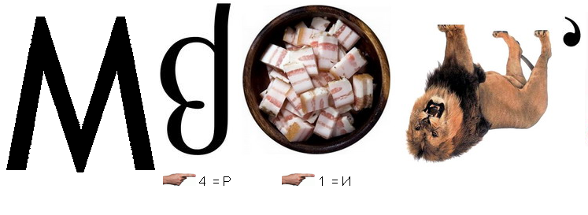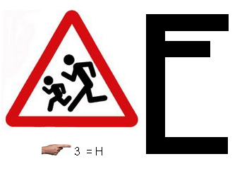

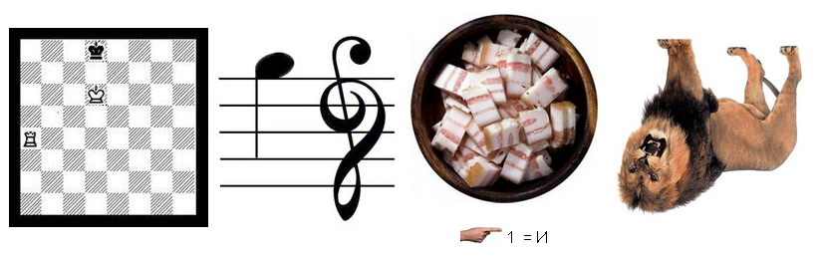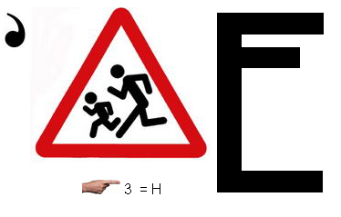
Приложение 2
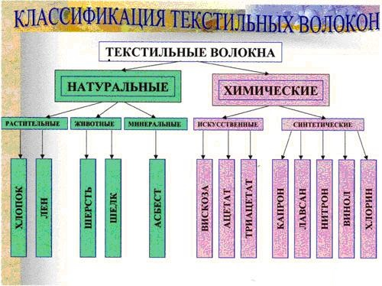

Приложение 3
